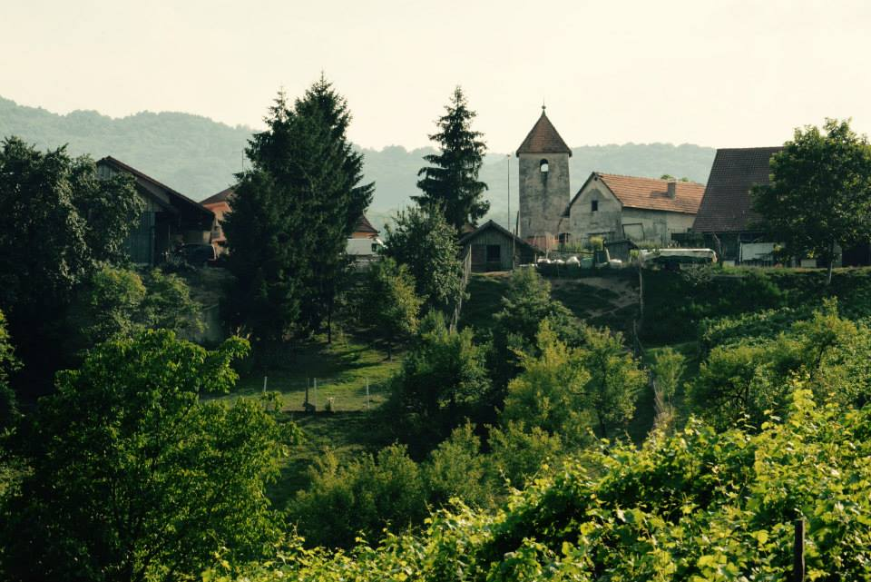

Pozdravljeni!

V okviru festivala Posavskega festivala tematskih poti vas prisrčno vabimo na pohod po Uskoški poti. Dobimo se v soboto, 11. maja, ob 10. uri, pri cerkvi Sv. Mohorja blizu Črneče vasi. Pohod/ sprehod bo priložnost za odkrivanje zanimivega etnično-zgodovinskega mozaika obmejne krajine.
Predvideno trajanje pohoda = približno 2-3 ure, odvisno od postankov.
Info na: 031 613 519 (Jana) in drustvo.terravera@gmail.com
Štartnine ni, malico imejte s sabo.
Pot je lahka in primerna tudi za otroke in starejše.

Lep pozdrav,

Jana Milovanović
Predsednica/ president
Društvo za trajnostni razvoj Terra Vera/
Terra Vera Association for Sustainable Development

